BAYBURT - GÜMÜŞHANE HAVALİMANI ALTYAPI VE MÜTEFERRİK İŞLER İNŞAATI İŞİ
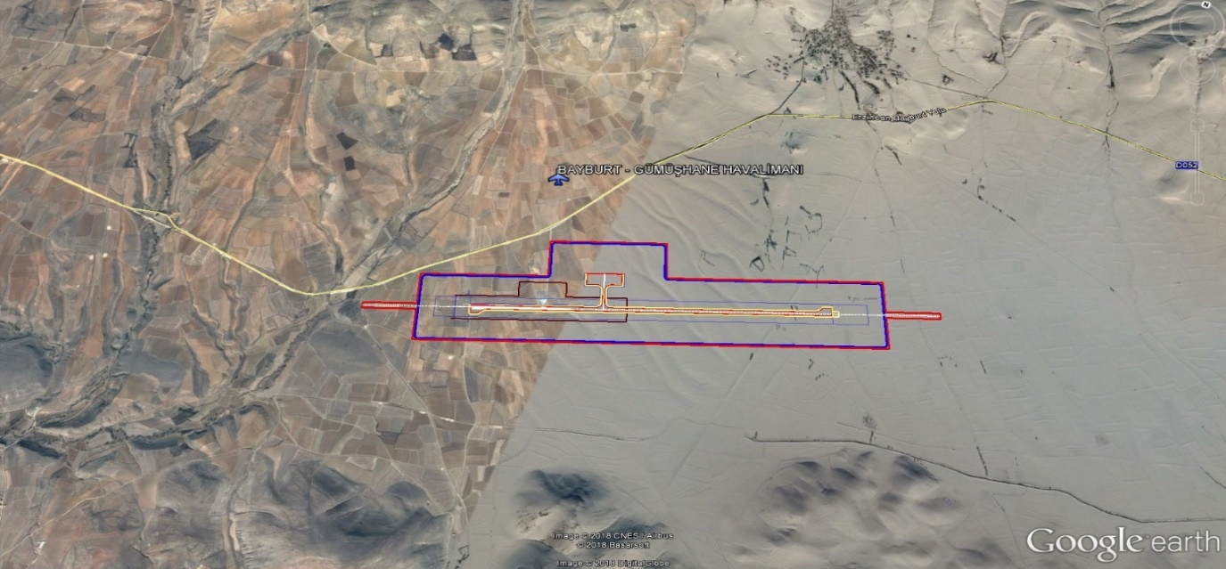
Proje Bedeli : 1.028.493.000,00 TL (Altyapı + Üstyapı)
Konumu : Gümüşhane’ye 67 km, Bayburt’a 47 km. mesafede Köse-Bayburt Karayolu üzerinde yer almaktadır.
Altyapı inşaatı:
Proje Bedeli | : | 464.087.000,00 TL
İhale Bedeli | : | 174.748.099,75 TL (Rev. Söz. Bed. 209.684.601,51 TL)
Gerçekleşme | : | % 100
Teknik Özellikler | : | Pist : 3000 m x 45 m  Apron : 300 m x 120 m  Taksirut : 265 m x 24 m

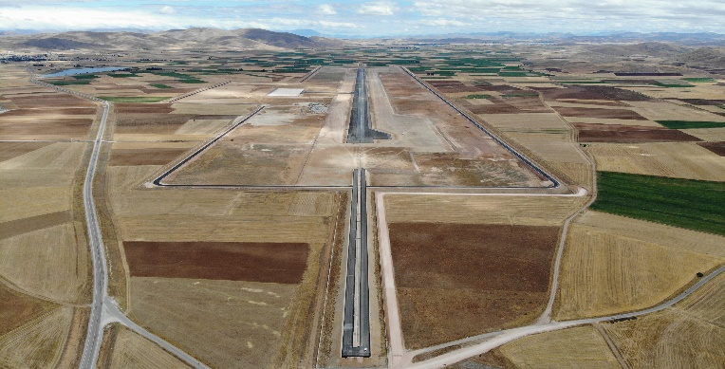
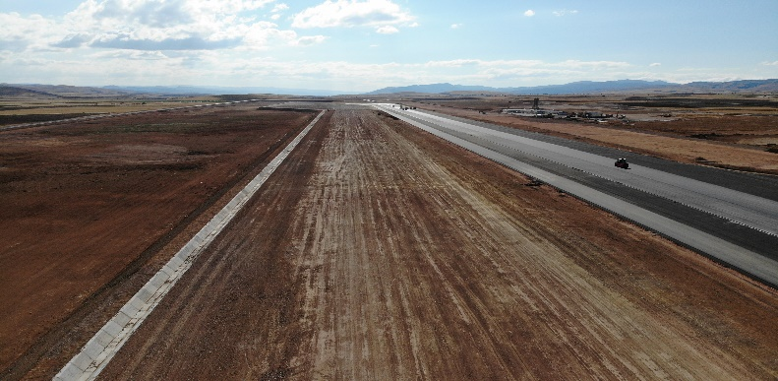
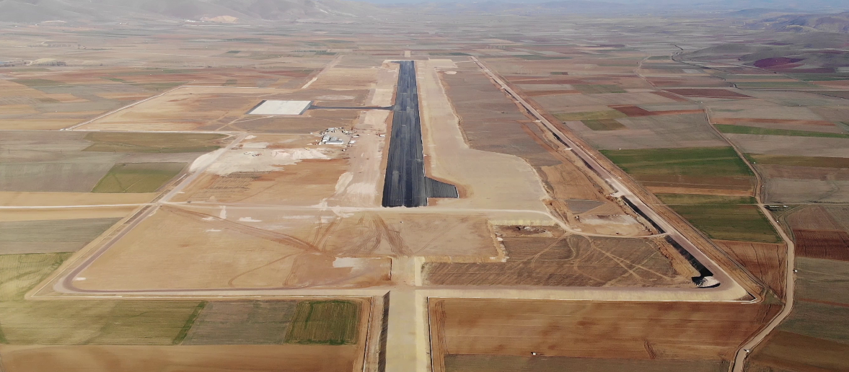
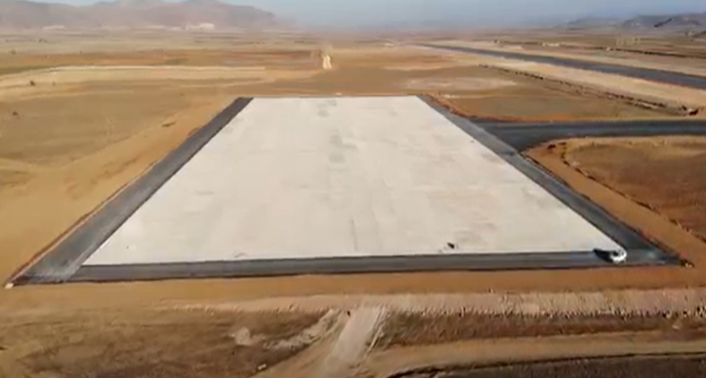
GÜNCEL DURUM

